**Лабораторная работа № 5**

**РАБОТА С ФАЙЛАМИ. РАЗРАБОТКА СИНТАКСИЧЕСКОГО АНАЛИЗАТОРА. ВЫВОД ФОРМАТИРОВАННЫХ ДАННЫХ В ФОРМАТЕ JSON**

**Цель работы:** изучить работу с файлами с помощью функций из стандартной библиотеки; рассмотреть понятие синтаксического анализа текста и ознакомиться с его применением на языке Python; изучить возможности взаимодействия Python с форматом хранения данных JSON

**Краткая теория**

Python поддерживает работу с множеством различных типов файлов. Условно их можно разделить на текстовые и бинарные. Текстовые файлы – это те файлы, которые хранят данные в текстовом виде, а бинарные – это, к примеру видео, изображение и прочее.

Чтение файла и запись в файл осуществляются с помощью методов read() и write() соответственно. Python позволяет работать с файлом в определенных режимах, передаваемых функции open в качестве строкового аргумента для параметра mode

**Задание.** **Вариант 13.**

Написать функцию, которая принимает ссылку на страницу с расписанием студентов ЮРГПУ(НПИ) и возвращает путь к файлу Json, в котором все возможные данные о расписании по полученной ссылке, в том числе курсе и коде учебной группы. Можно использовать специализированный синтаксический анализатор для HTML (BeatifulSoup, lxml и другие).

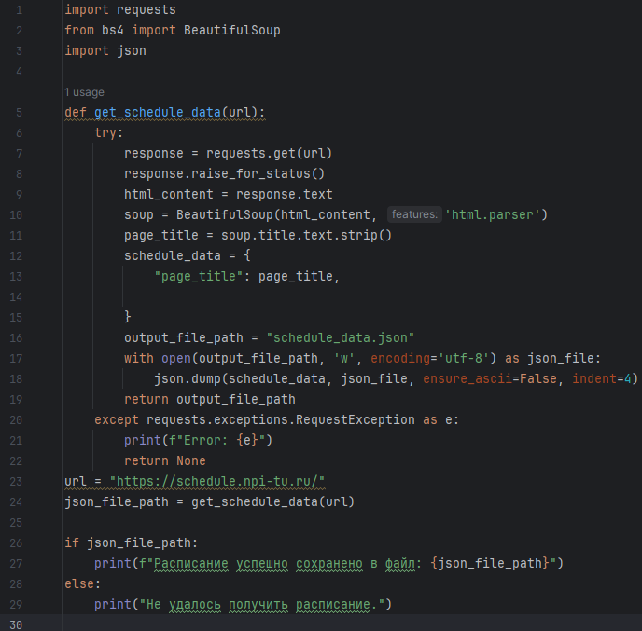

Рисунок 1.1 – код программы.

Результат работы программы представлен на рисунке 1.2

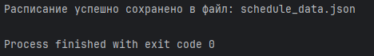

Рисунок 1.2 – результат работы программы.

**Вывод**: в ходе выполненной лабораторной работы была изучена работа с файлами с помощью функций из стандартной библиотеки; рассмотрено понятие синтаксического анализа текста и его применение на языке Python; изучены возможности взаимодействия Python с форматом хранения данных JSON

|  |  |
| --- | --- |
| Выполнил | Семеняк В.А. |
| Проверил | Елкин Н.С. |